Школьный этап Сириус по Математике для 1-ой группы 16 октября 2025 г.

Вопросы и ответы 9 класс

Задание 1. В периодической системе Д. И. Менделеева есть несколько элементов-«перевёртышей», при чтении символов которых справа налево воспроизводится символ другого элемента.
Определите молярную массу соединения, образованного парой нерадиоактивных элементов-«перевёртышей», один из которых является активным металлом, другой активным неметаллом. Ответ выразите в г/моль, округлите до целых.
α распад вид радиоактивного превращения, при котором ядро элемента испускает α частицу состоящую из двух протонов и двух нейтронов (то есть ядро атома гелия-4). Какой элемент образуется при α распаде самого лёгкого из «перевёртышей», не имеющих стабильных изотопов? Запишите порядковый номер этого элемента.
Задание 2. Студенты-геологи готовились к практикуму по минералогии, проводя описание образцов из учебной коллекции. На коробках указан только химический состав минералов, а их названия студентам прекрасно известны. Помогите студентам разложить образцы по коробкам после подготовки: установите соответствие между названиями и химическим составом минералов.
Минерал | Химический состав минерала
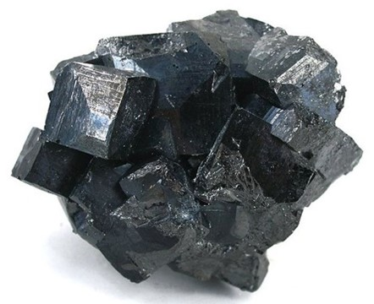  Магнетит | Fe3O4  Fe2O3  FeS2  Al2O3  Cu2O  MgCO3
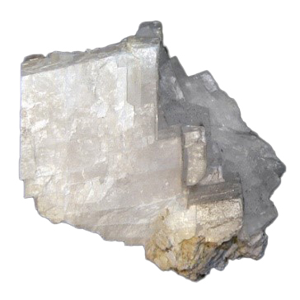  Магнезит | Fe3O4  Fe2O3  FeS2  Al2O3  Cu2O  MgCO3
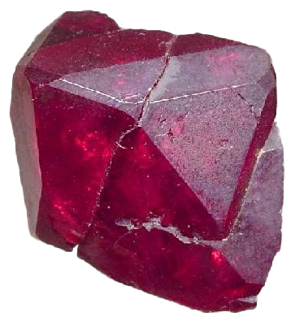  Куприт | Fe3O4  Fe2O3  FeS2  Al2O3  Cu2O  MgCO3
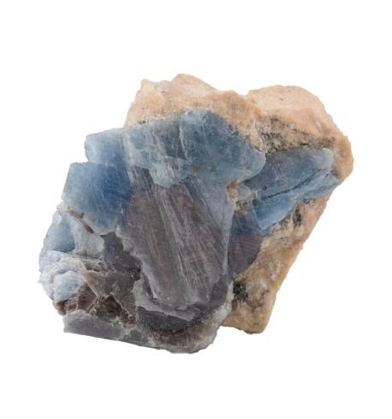  Корунд | Fe3O4  Fe2O3  FeS2  Al2O3  Cu2O  MgCO3
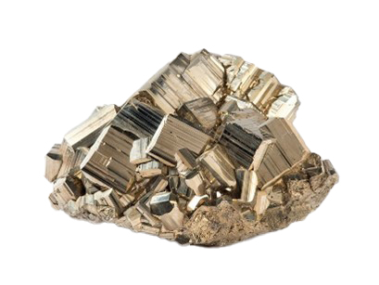  Пирит | Fe3O4  Fe2O3  FeS2  Al2O3  Cu2O  MgCO3
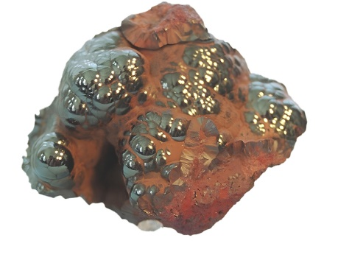  Гематит | Fe3O4  Fe2O3  FeS2  Al2O3  Cu2O  MgCO3
При взаимодействии каких из этих веществ с концентрированной азотной кислотой будет выделяться газ?
Fe3O4
Fe2O3
FeS2
Al2O3
Cu2O
MgCO3
Задание 3. В настоящее время электроном называют открытую в конце 19 века первую элементарную частицу, а ранее этот термин был весьма многозначным. Электроном называли и янтарь, и сплав (другое название сплава электрум) двух драгоценных металлов, известных издревле. Из каких металлов получают данный сплав? В ответ запишите сумму их порядковых номеров.

Определите количество вещества элементарных частиц-электронов, входящих в состав электрона, приготовленного сплавлением 13 г более тяжёлого металла и 20 г более лёгкого. Ответ округлите до целых.
Задание 4. В медицине при гипертоническом кризе для понижения давления пациенту вводят 20 25 %-ный раствор сульфата магния. Какую минимальную массу английской соли (она же эпсомская соль, она же горькая соль MgSO4⋅7H2O) следует взять для приготовления 25 г такого раствора? Ответ выразите в граммах, округлите до десятых.
Задание 5. Как интересно, рассуждал Незнайка, глядя на поднимающийся в духовке пирог. Что же сюда добавлено? Гидрокарбонат аммония? Может быть, продуктами его разложения можно наполнить воздушный шар, чтобы отправиться в Солнечный город? Должен тебя разочаровать, сказал Знайка, к которому Незнайка обратился за советом. Твой шар может и не полететь. Вот если сначала выделяющийся газ пропустить через концентрированный раствор некоторого вещества, то оставшимся газом можно смело наполнять шар. Раствор какого вещества имел в виду Знайка? Серной кислоты Хлорида натрия Азотной кислоты Бромоводорода Гидроксида натрия Определите молярную массу газа, который останется после пропускания продуктов разложения гидрокарбоната аммония через раствор этого вещества.
Задание 6. Если в каждый из пятиугольников, начиная с угла, обозначенного номером, вписать по часовой стрелке название химического элемента, то в шестиугольнике получится название мягкого серебристо-белого металла.

Запишите названия этих элементов.
1. Теллур назван в честь Земли, а этот элемент в честь Луны.
2. Продукт α-распада элемента, открытого Марией Склодовской-Кюри (α-распад тип радиоактивного распада, при котором ядро атома испускает α-частицу ядро гелия-4).
3. Нестабильный галоген.
4. Третий по объёмной доле компонент воздуха.
5. Элемент, который впервые был обнаружен на Солнце.
6. Элемент, название которому дал природный краситель синего цвета.
Итоговое слово.
Задание 7. Воды залива Кара-Богаз-Гол Каспийского моря содержат вещество, из которого образуется минерал, носящий имя «чудесный» (от лат. sal mirabile). A минерал сезонный: зимой воды залива остывают и минерал A A выпадает из раствора, попадая на берег со штормовыми волнами. Летом солнце прогревает неглубокие воды залива и волны растворяют залежи минерала. Запишите название минерала A.

Навеска минерала A массой 50.00 г реагирует без остатка с раствором, содержащим 32.30 г хлорида бария, при этом в растворе остаётся только вещество, являющееся основным компонентом морской соли, а выделившийся осадок не растворяется в уксусной кислоте. Какая масса кристаллизационной воды содержится в этой навеске? Ответ выразите в граммах, округлите до целых.
Задание 8. Весной бабушке нужно внести под малину азотное удобрение. В её распоряжении имеются следующие вещества: аммиачная селитра, калийная селитра, хлорид аммония, сульфат аммония. Какую среду создают данные вещества в почве? Сульфат аммония Калийная селитра Аммиачная селитра Хлорид аммония Нейтральная среда Кислая среда Щелочная среда Малина предпочитает почву с нейтральной реакцией среды. Какое вещество следует выбрать бабушке? При прочих равных условиях содержание азота должно быть максимальным. Сульфат аммония Хлорид аммония Калийную селитру Аммиачную селитру
Задание 9. Фториды являются важными веществами в промышленности. Так, бинарное соединение XFn используют как хладагент и компонент дыхательных смесей. Фторид неметалла YFm нашёл применение в микроэлектронике, а также как теплоноситель и звукоизолятор, а фторид металла ZFk важен для атомной промышленности. Известно, что атомные веса элементов X , Y и Z соотносятся как 1:2.67:19.82 . Запишите названия элементов X, Y ,Z , если известно что все элементы в указанных соединениях проявляют свою высшую валентность, а валентность элементов X и Z одинакова.

Олимпиада «Сириус» ответы, вопросы по Химии 9 класс, школьный этапа Всероссийской олимпиады 1 группа от 16 октября 2025 года. Официальный вариант с вопросами по химическим элементам, простым и сложным веществам.

